Всероссийская информационная акция «Должен знать!»
Всемирный день борьбы со СПИДом
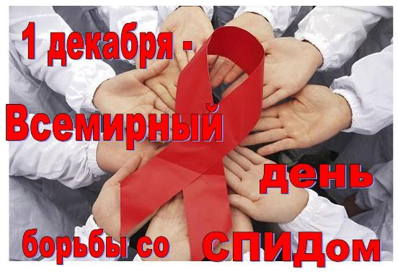
Мероприятия в МАОУ ООШ №12
№ | Класс | Мероприятие | Ответственный | Дата
1 | 8-9 | Анкетирование учащихся | Социальный педагог:  Фатыкзянова Ж.А. | 30.11.17.
2 | 5-7 | Беседы с учащимися «Профилактика СПИДа» | Классные руководители 5-7 классов | 01-08.12.17.
3 | 7Б | Оформление информационного стенда «Должен знать!» | Классный руководитель: Фатыкзянова Ж.А. | 04.12.17.
4 |  | Размещение материалов на сайте школы | Фатыкзянова Ж.А.  Замятина Л.Б. | 05.12.17.

Результаты анкетирования
В опросе приняли участие 66 учащихся 8-9 классов школы №12 в возрасте:
13 лет – 1 человек
14 лет – 40 человек
15 лет – 24 человека
16 лет – 1 человек

42 человека (63,6%) знают, что СПИД и ВИЧ – это разные понятия
13 учащихся могут по внешнему виду определить человека, заражённого ВИЧ-инфекцией (что, конечно, не правда)
Почти все правильно указывают пути передачи этого заболевания (половой, через кровь, от матери к ребёнку)
Но есть и те, которые уверены, что ВИЧ передаётся воздушно-капельным путём и при разговоре. Запомните, что это не так!
Только 23 человека знают, где можно пройти анонимное обследование на ВИЧ и СПИД
16 учащихся сдавали тест на ВИЧ/СПИД, 32 хотят пройти такой тест
Большинство согласно с мнением, что возможно избежать заражения.
58 из 66 уверены, что ВИЧ и СПИД – это не про них, даже такой возможности не допускают!
Только 15 человек правильно считают, что с ВИЧ-инфекцией можно полноценно жить
Общаться с больными согласны лишь 39 опрошенных, 22 – опасаются.
Глупо, но 24 ученика предлагают изолировать от общества ВИЧ-положительных людей и больных СПИДом. Интересно, что все они не допускают для себя возможность заражения ВИЧ.
О проблеме ВИЧ/СПИДа все респонденты впервые услышали в школе (некоторые к школе добавляют СМИ, интернет, медработников).
А так наши учащиеся оценивают ситуацию по ВИЧ-инфекции в России:
Благополучная – 4 человека
Неблагополучная – 11 человек
Не задумывался – 51 человек

